**راهنمای استفاده از مبدل مبتنی بر افزونه‌ی «All2Csv»**

1. 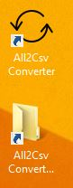قبل از اجرای برنامه افزونه‌ها را در پوشه‌ی مربوطه کپی کنید. (میانبر پوشه روی Desktop قرار داده شده است).
2. 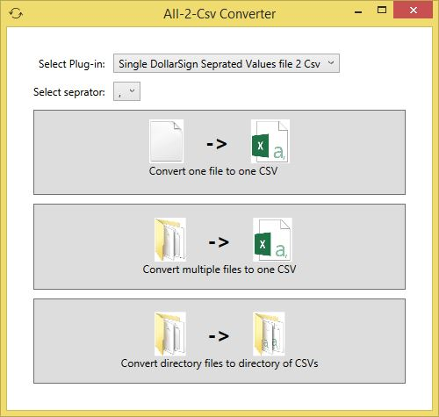پس از اجرای برنامه، افزونه‌ها در لیست مربوطه به نمایش در می‌آیند.

این گزینه افزونه‌های یک به یک (گزینه اول) را برای فایل‌های یک پوشه اجرا می‌کند و فایل‌های csv معادل را با همان نام در مسیر مقصد می‌سازد

این گزینه برای افزونه‌هایی‌ست که تعدادی فایل (موجود در یک پوشه) را به یک csv تبدیل می‌کنند

این گزینه افزونه را برای یک فایل اجرا می‌کند و یک فایل csv خروجی می‌دهد